МЕРОПРИЯТИЯ
общегородской мемориально-патронатной акции по уходу за памятниками, мемориальными
досками, памятными знаками и захоронениями участников Великой Отечественной войны,
посвященной 76-ой годовщине битвы под Москвой

Дата  и время | Место проведения (наименование объекта, адрес) | Участники (наименование организаций) | Кол-во участников |  | Ф.И.О., телефоны организаторов
30.11.17. в 13-00 | Закладной камень погибшим жителям сел Слободка, Казеево, Владыкино. Парк "Отрада" | ГБОУ Школа № 962 по адресу: Алтуфьевское шоссе 24 а | 10 чел. |  | (499)201-01-01Симич Татьяна Тихоновна,Давадова Салигат Пашаевна
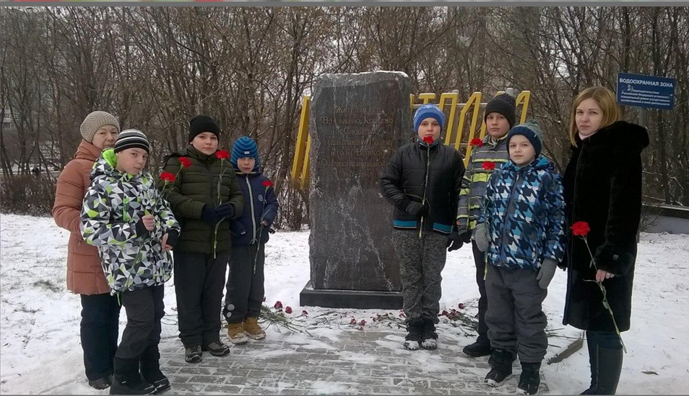
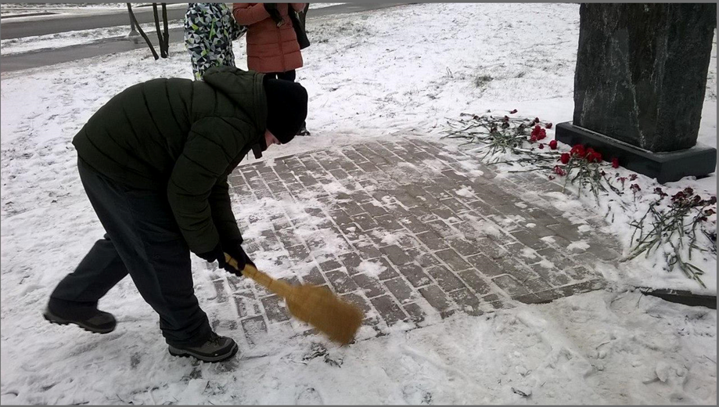

5 декабря 2017г., 15.00-16.00 | Останкинское кладбище, захоронение Дважды Героя СССР, летчика-космонавта Рукавишникова Н.Н. | Детское общественное объединение "Доброе сердце" | 8 чел. | Педагоги ГБОУ Школы №962 по адресу Алтуфьевское ш. д,12, к.1, Кашпар Инна Ивановна, 8-916-239-15-71; Афонина Марина Валерьевна, 8-915-496-96-62
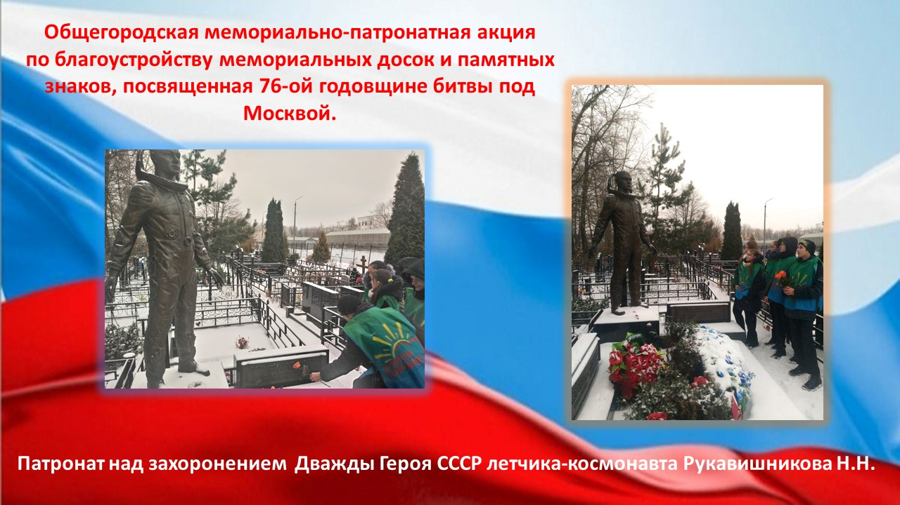

04.12.17. в 11-00 | Леоновское кладбище, могила дважды героя Советского Союза, капитана первого ранга Леонова Виктора Николаевича | ГБОУ Школа №962 адрес ул. Санникова д.3 корп.3 Совет обучающихся (патриотический сектор) | 5 чел. |  | Григорьев Дмитрий Викторович, Тел. 8.926.558.73.60 Вайсман Яна Соломоновна
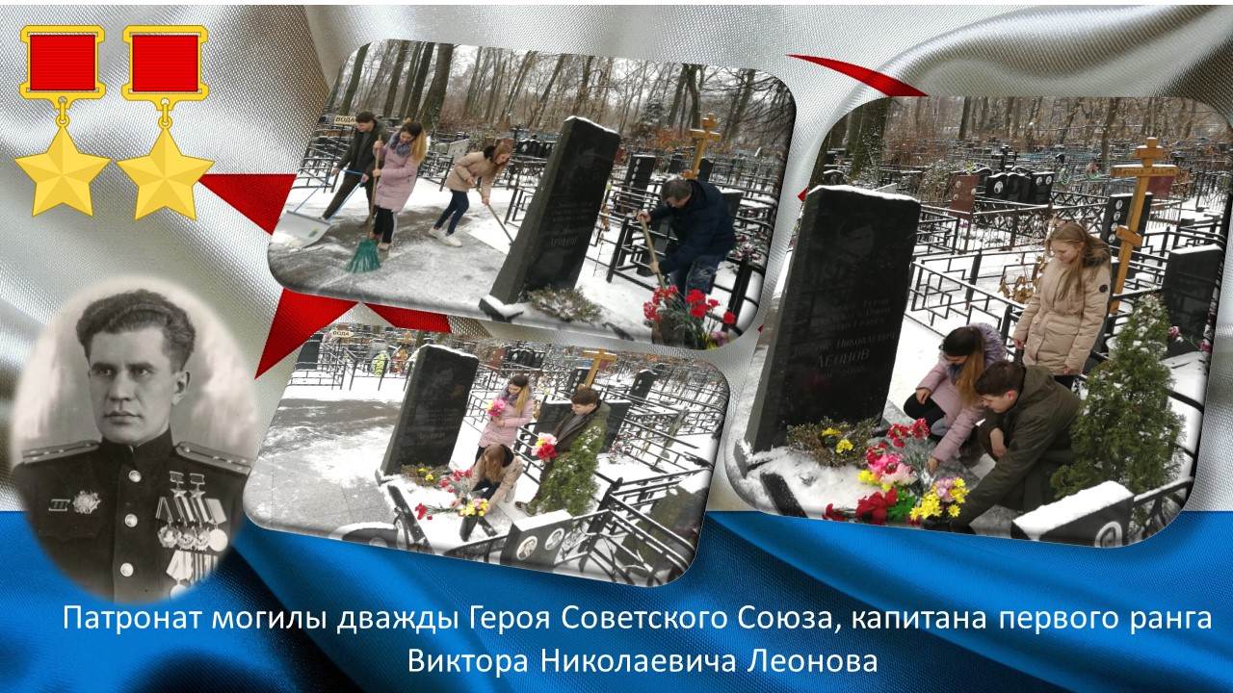
30.11.17. в 13-00 | Миусское кладбище - Сущевский вал, вл. 19, Могилы Героев Советского Союза Мирковского Евгения Ивановича и Климанова Ивана Кирилловича | ГБОУ Школа №962 по адресу ул. Декабристов д.8 к.4 | 10 |  | Марковская Наталья Евгеньевна - 8-906-051-43-55
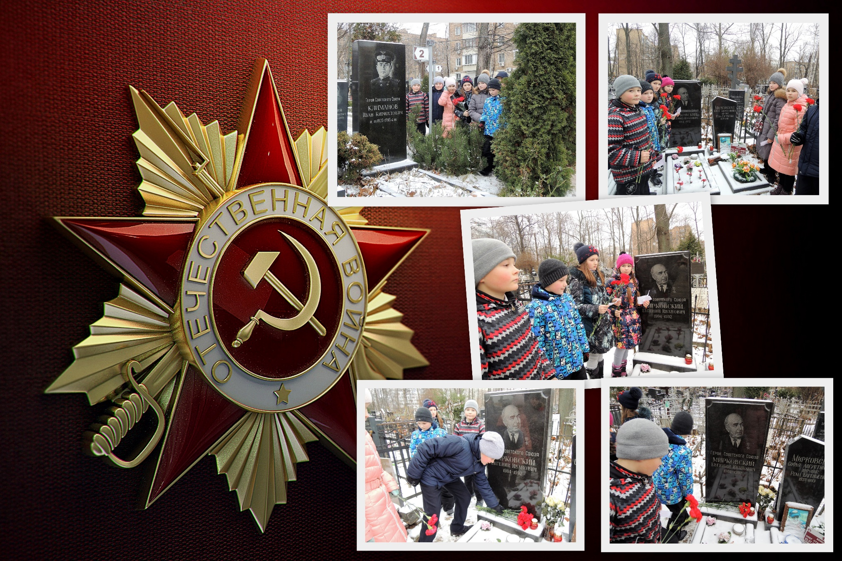

02.12.2017 08:00-17:00 | Мемориал на месте начала контрнаступления под Москвой Белый Раст (Дмитровский р-н) | ГБОУ Школа № 962 по адресу: Алтуфьевское шоссе 30 А | 12 |  | Денисов Константин Анатольевич 8-916-377-97-37
